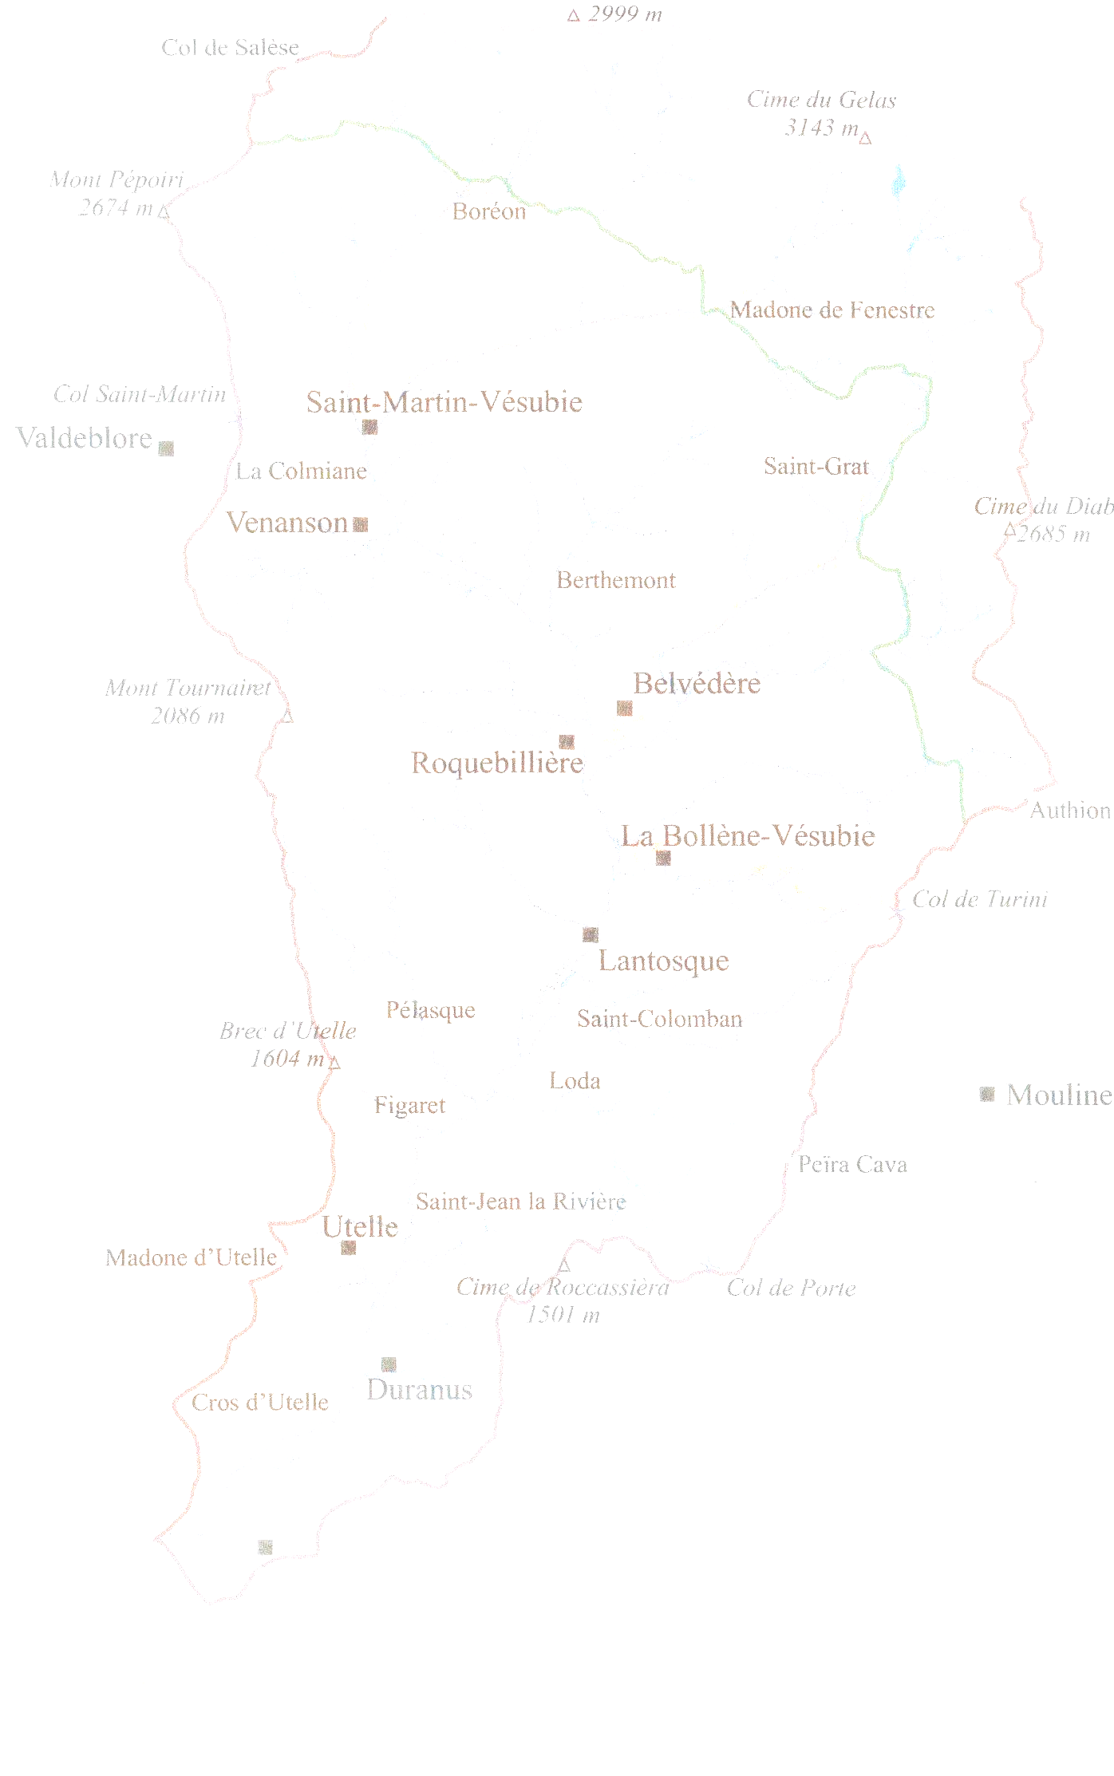

Eric GILI
Président
Docteur en Histoire
1872 route de Nice
Nantelle
L'Estal Vieilh
06450 Saint-Martin-Vésubie
06.18.04.27.87
vesubiemusee@club-internet.fr
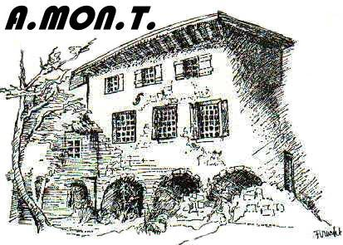

Aux Membres
et Amis de l’A.MONT.

Les 25 ans de L’A.MON.T

Réf. : cor 002/2006

Saint-Martin-Vésubie, le 27 décembre 2005

Objet : Appel à contribution pour la publication de Pays Vésubien n° 7

Chers Amis,

Pour la 7ème année consécutive, notre revue Pays Vésubien sortira en juillet prochain. Comme toutes les années, nous vous invitons à participer à sa composition en proposant à notre Comité de Rédaction vos articles sur les sujets les plus variés, issus de vos recherches originales.Vous pouvez, bien entendu, faire part de cet appel à contribution à vos proches et connaissances susceptibles d’être intéressés par notre demande.

Le thème central, concernant l’histoire des canaux d’irrigation dans le Haut Pays Niçois, n’est pas exclusif ni restrictif. Nous souhaiterions en effet, après l’expérience bonifiante de L’Authion Libéré ! et afin de renouer avec notre contenu habituel, proposer un ouvrage eclectique.

Pour cela, je vous rappelle la chronologie proposée :
Janvier Appel à contribution ;
Février à avril Réception des articles ;
Fin avril Réunion du Comité de Rédaction et choix final des articles ;
Mai à juin Composition et relecture ;
Mi-juin Envoi à l’imprimerie ;
Mi-juillet Publication.

Je me permets enfin de vous rappeler les principes de composition qui nous facilitent l’intégration de vos articles dans la matrice de Pays Vésubien.

Un article doit comporter le nom de son auteur, son adresse qui restera dans les dossiers administratifs de l’A.MON.T. et ne sera communiquée qu’avec l’acceptation de son titulaire à un public désigné.

L’article devra comporter un nombre de pages équivalant à celui fixé oralement par le Directeur de la Publication ou le Président à l’auteur. La font demandée est le Times New Roman, 10. Les mots étrangers en Italique. Les titres en gras non soulignés. Ils peuvent être numérotés. Les illustrations devront être légendées et leur emplacement souhaité à titre indicatif, sous toute réserve de disposition finale relevant du seul Secrétariat de rédaction.

Il devra comporter des notes d’archives et bibliographiques, numérotées en numérique (1, 2…) quand il s’agit d’un article de recherche, avec mention des références selon le mode habituel, en citant tout d’abord l’organisme de référence, puis la série, le dossier et le numéro d’ordre, comme dans l’exemple suivant : A.D.A.-M., Série E dépôt 3, BB 12
Soit Archives départementales des Alpes-Maritimes, Série E correspondant au fond communal, Dépôt 3 aux archives de Saint-Martin-Vésubie, BB à la série Administrative et 12 le numéro du dossier.
Pour la bibliographie, il est rappelé que les ouvrages précèdent dans l’ordre alphabétique puis chronologique les articles, selon le modèle suivant : RAIBERTI L. Saint-Martin et la Madone de Fenestres, Rééd. Serre, 1981
Soit Nom suivit de l’initiale du Prénom, titre en italique pour un ouvrage, éditions et date.

Pour les articles : BOYER J.-P. « Architecture et conjoncture dans le haut pays niçois médiéval : L’église de Roquebillière en 1438 », in Provence Historique, Fasc. 145, 1986, pp. 347-352
Soit Nom, initiale du Prénom, titre entre guillemets pour un article, puis le nom de la Revue, le fascicule ou le numéro, l’année, et les pages correspondantes à l’article.

Quand il s’agit d’un article collectif, l’autorité de la coordination revient au Directeur de la Publication, qui doit distribuer un nombre de pages à chaque auteur pour assurer la cohérence de l’article. La lecture est effectuée par le Comité de Lecture ou de Rédaction. Le Directeur de la publication pourra commander un article à son auteur afin de contribuer à la cohérence de la présentation du collectif.

Tout article ne répondant pas à ces exigences de formes et de fond sera rejeté par le Comité de Lecture si la discussion avec l’auteur ne permet pas d’y remédier. L’A.MON.T. se donne le droit de refuser tout article ne répondant pas aux exigences scientifiques communément reconnues et précisées dans les statuts.

Les auteurs restent pleinement propriétaires des articles qu'ils proposent. Ils ne pourront néanmoins réclamer aucun droit d’auteur à l’A.MON.T. qui les aura publié. Les polémiques et analyses engendrées par ces publications n'engagent que leurs auteurs et en aucun cas l’A.MON.T. Les articles portent à cet effet les noms de leurs auteurs. Toute réclamation devra être adressée au Secrétariat de l’A.MON.T. qui fera suivre à la personne concernée. L'A.MON.T. ne pourra en aucun cas être tenue pour responsable de telles polémiques.

Chaque auteur d'article se verra remettre gratuitement deux exemplaires de la revue dans laquelle il aura publié, et aura droit jusqu’à réédition, au prix préférentiel de ce numéro qui est celui de la souscription engagée ou sur la base de 25 % de réduction s’il n'y a pas lieu d'en engager une, jusqu'à concurrence de 5 numéros. Au-delà, il sera assujetti au prix public, sauf dérogation accordée par les instances de l’A.MON.T. Si le C.E.V. procède à des « tirés à part », il le fera sur la base de 20 exemplaires par article, et devra en attribuer 10 gratuitement à l’auteur, les 10 restant seront conservés par l’A.MON.T. pour sa propre promotion.

Après envoi et consultation présumée de ce cahier des charges, la fourniture d’un article à l’A.MON.T. équivaut à l’acceptation de ses termes par l’auteur.

Vous souhaitant bonne réception, et restant à votre disposition pour tout renseignement complémentaire, veuillez recevoir, Chers Amis, mes meilleurs sentiments.

Le Président
Eric GILI
